




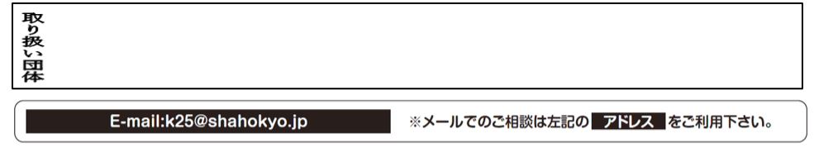
お気軽に相談ください
ひとりで抱え込まないで
相談することで心がふっと軽くなりますよ
介護・認知症なんでも無料電話相談
介護・認知症なんでも無料電話相談には、介護の専門家が対応します。プライバシーは厳守します。
2023年11月11日(土) 10時～18時

